111年度桃園市經濟弱勢女性健康維護服務及宣導計畫
專業人員培力講座場次-活動一覽表
編號 | 時間 | 地點 | 課程內容
1 | 10月13日(四)  14:00-17:00 | 桃園市南區青少年活動中心402會議室  (桃園市平鎮區延平路一段168號) | - 認識月經-月經議題的覺察與探討  - 面對月經-實務現場的評估與應對方法  - 教育秘笈-月經知識與生理用品的使用  - 網絡聯繫-小紅帽的「小紅盒」服務計畫
2 | 10月20日(四)  14:00-17:00 | 桃園市婦女館  301多功能會議室  (桃園市桃園區延平路147號)

- 全程參與者可獲得「月來月自在」月經平權助人也助己精美小禮盒
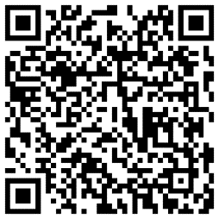
- 報名網址：https://forms.gle/YWJwXUYPxq669H3X9

